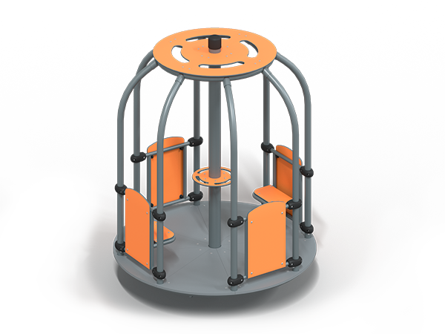 | Карусель 0583  Размер не менее: диаметр - 1800 мм, высота - 1844 мм.  Карусель должна состоять из каркаса, ограждений, центрального вала, платформы, сидений.  Ограждения в количестве 4х штук и сиденья в количестве 2х штук должны быть изготовлены из HPL-панели толщиной не менее 12 мм.  Каркас ограждений и скамьи выполнен из трубы диаметром 33,5 мм. Каркас ограждения крепится с помощью пластиковых хомутов.  Платформа карусели выполнена из восьми сегментов, изготовленных из ламинированной нескользящей водостойкой фанеры толщиной не менее 18 мм.  Основание карусели должно быть изготовлено из металлической профильной трубы, сечением не менее 30х30 мм. Каркас карусели выполнен из металлической трубы диаметром 57 мм. Стойка карусели выполнена из металлической трубы диаметром 108 мм.  Вал карусели имеет не менее трех подшипников для облегчения вращения и изготовлен из круга диаметром не менее 45 мм.  Крепление HPL-панелей - болтовое.  Используемая фанера должна быть водостойкой фанерой марки ФСФ, из лиственных пород.  Деревянные детали должны быть тщательно отшлифованы, кромки закруглены и окрашены, крепеж оцинкован.  Металлические элементы окрашены порошковыми красками с предварительной антикоррозийной обработкой.  Выступающие концы болтовых соединений должны закрываться пластиковыми заглушками или колпачковыми гайками.

